平成２７年度九州地方発明表彰における長崎県受賞者について

公益社団法人発明協会（東京都港区）が主催する平成２７年度九州地方発明表彰において、県内から下記の発明が受賞しましたのでお知らせいたします。

１．受賞者
賞 名 | 応募技術の名称 | 所属事業所 | 氏 名
中小企業庁長官奨励賞 | 自分の美肌菌を活用したバイオスキンケア法 | (株)バイオジェノミクス  東京女子医科大学東医療センター | 本多 英俊  出来尾 格
実施功績賞 |  | 学校法人九州文化学園 | 安部 直樹
日本弁理士会会長奨励賞 | 推進性能向上装置 | 流体テクノ(株) | 玉島 正裕
長崎県発明協会理事長賞 | 火力発電プラントの水処理方法 | 三菱日立パワーシステムズ(株)  〃  〃 | 椿﨑 仙市  長尾 雅詞  栄田 正  森本 敬
発明奨励賞 | 電車用空調装置の側面カバー | 三菱電機(株)  三菱電機エンジニアリング(株)  元 三菱電機(株) | 吉村 圭二  安達 次生  長谷川淳一
 | 表示制御装置 | 三菱電機(コントロールソフトウェア | 大島 雅美

２．九州地方発明表彰
(１)目的
本発明表彰は、各地方における発明の奨励・育成を図り、科学技術の向上と地域産業の振興に寄与することを目的として大正１０年に開始されたものです。全国を８地方に分け、北海道地方発明表彰、東北地方発明表彰、関東地方発明表彰、中部地方発明表彰、近畿地方発明表彰、中国地方発明表彰、四国地方発明表彰及び九州地方発明表彰を実施し、各地方において優秀な発明、考案、又は意匠（以下「発明等」という。）を完成された方々、発明等の実施化に尽力された方々、発明等の指導、奨励、育成に貢献された方々の功績を称え顕彰するものです。

(２)主催者
公益社団法人発明協会

(３)表彰式
平成２７年１１月１１日（水）ホテル日航福岡

(４)参加者及び表彰内容
発明等に関する表彰において、特に優秀なものに「文部科学大臣発明奨励賞」「特許庁長官奨励賞」「中小企業庁長官奨励賞」「経済産業局長賞」「発明協会会長奨励賞」「日本弁理士会会長奨励賞」「知事賞」等を授与。

受賞者：流体テクノ 玉島様（代理）
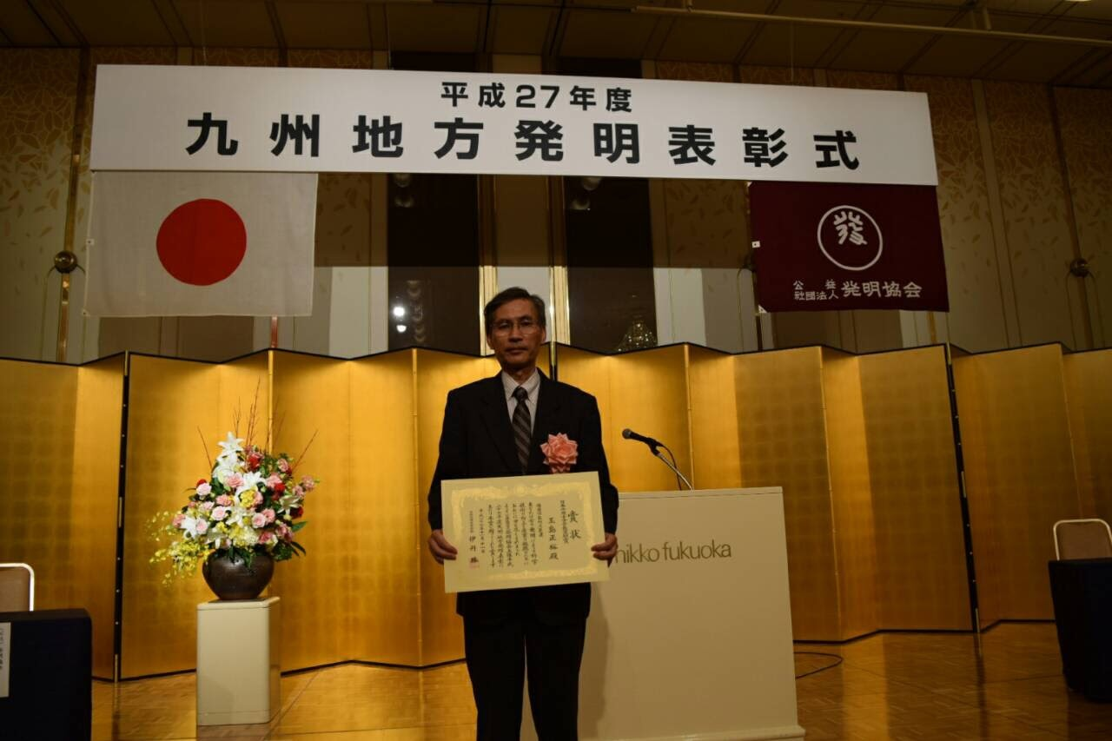

受賞者：左から
三菱日立パワーシステムズ（株) 椿崎様
東京女子医科大学東医療センター 出来尾様
(株)バイオジェノミクス 本多様
三菱電機(株) 吉村様
三菱電機エンジニアリング(株) 安達様
元 三菱電機(株) 長谷川様
